3.4.2基本数据

1. 浙江省客户区报废量计算

多年来，浙江光伏装机容量一直位居全国前列，并呈现持续增长的趋势。2022年浙江光伏装机容量达到25.39GW，位居全国第三，同比增长37.84%。2023年上半年，浙江浙江光伏装机容量28.56GW。根据国家能源局和中商产业研究院的数据整体得出，浙江省2018年到2023年的光伏安装机容量总体情况如图所示。

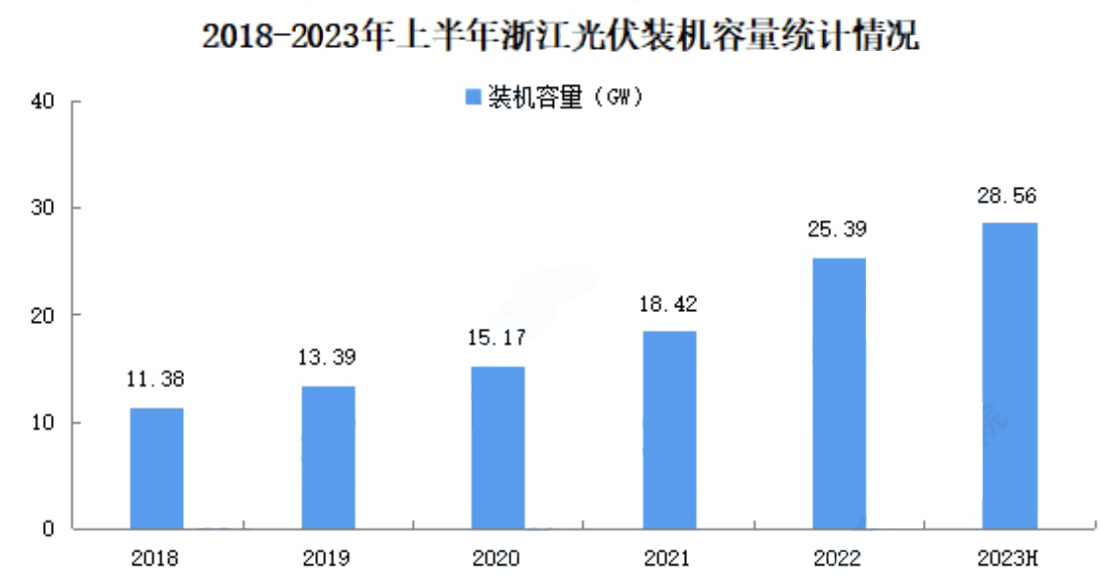

根据浙江省人民政府人口分布报告可以得出

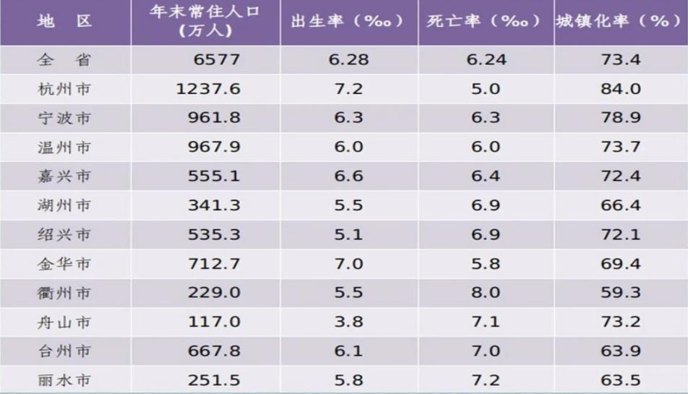

2022年常住人口比例分布为：

|  |  |  |  |  |  |  |  |  |  |  |  |
| --- | --- | --- | --- | --- | --- | --- | --- | --- | --- | --- | --- |
|  | 杭州 | 宁波 | 温州 | 嘉兴 | 湖州 | 绍兴 | 金华 | 衢州 | 舟山 | 台州 | 丽水 |
| 占比（%） | 18.8 | 14.6 | 14.7 | 8.4 | 5.2 | 8.1 | 10.8 | 3.5 | 1.8 | 10.2 | 3.8 |

各客户区光伏装机容量按照浙江省11个城市人口比例分布到各省各市，并根据BP神经网络及市场供给A模型，预测出2025-2035年江浙江省各客户区的报废量。

1· ·

